Hoe kopieer ik de CHC-grafiek in het testsjabloon ‘onderzoek cognitieve vaardigheden’?
Bij het invullen van het sjabloon over het onderzoek van cognitieve vaardigheden ga je eerst de tabel en de grafiek (in excel-bestand) invullen en daarna kopiëren en plakken in het testsjabloon (in word-bestand).

- Open het excel-bestand grafiek cognitieve vaardigheden 2-7 of 6-16.
Links onderaan zie je tabbladen:
Tabel 1 en grafiek 1 zijn te gebruiken voor liggende afdrukstand.
Tabel 2 en grafiek 2 zijn te gebruiken voor staande afdrukstand (voorkeur).

- Vul tabel 2 volledig in en kopieer deze tabel naar het word-bestand onderzoek cognitieve vaardigheden 2-7 of 6-16.

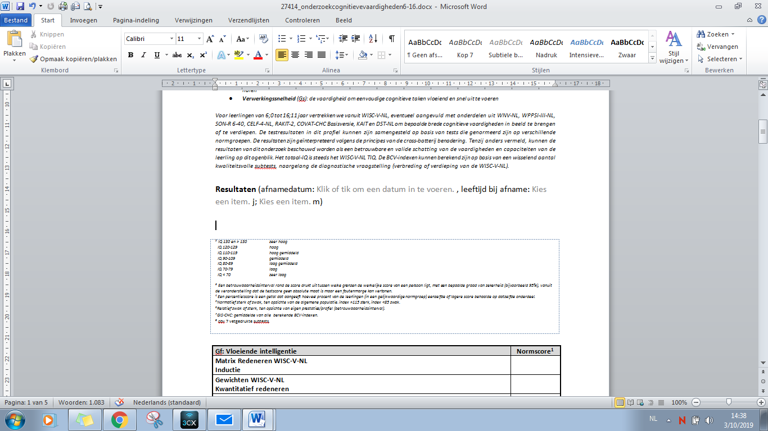

- Open grafiek 2, dan zie je dat de indexen met hun BI verschijnen als blokjes in de grafiek. De rode lijnen vormen het BI van GIS-CHC:
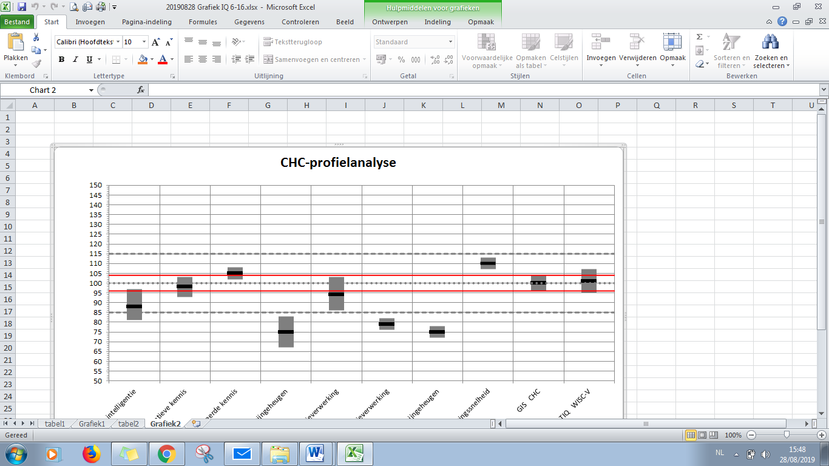

- Klik met je rechtermuisknop ergens in de grafiek en klik dan op kopiëren (zorg wel dat je in het witte gedeelte ergens klikt en niet in het rooster zelf):
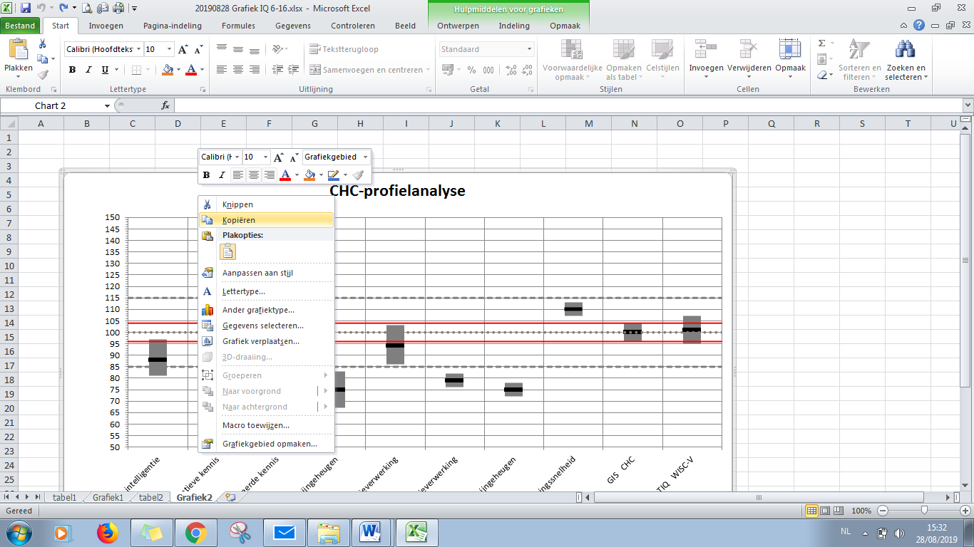

- Ga naar het word-bestand onderzoek cognitieve vaardigheden 2-7 of 6-16 en zet je cursor op de plek waar de grafiek moet komen, namelijk onder de tabel met de indexen en boven de tabel met de subtesten:
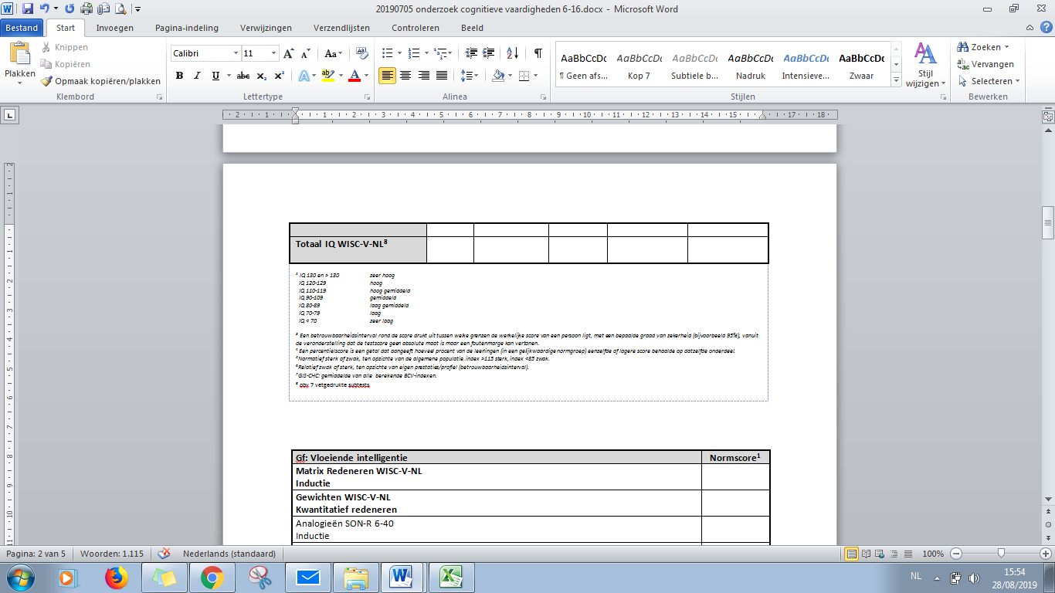

- Klik links bovenaan op het pijltje onder ‘plakken’ en daarna op ‘plakken speciaal’:
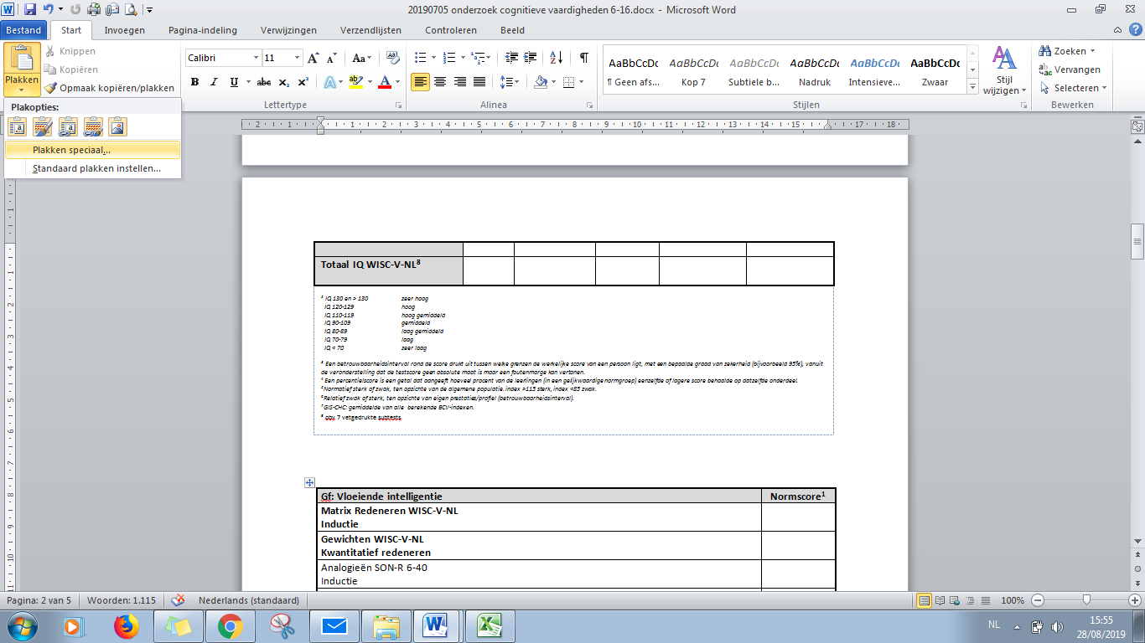

- Klik daarna op ‘bitmap’ en op ‘ok’ :
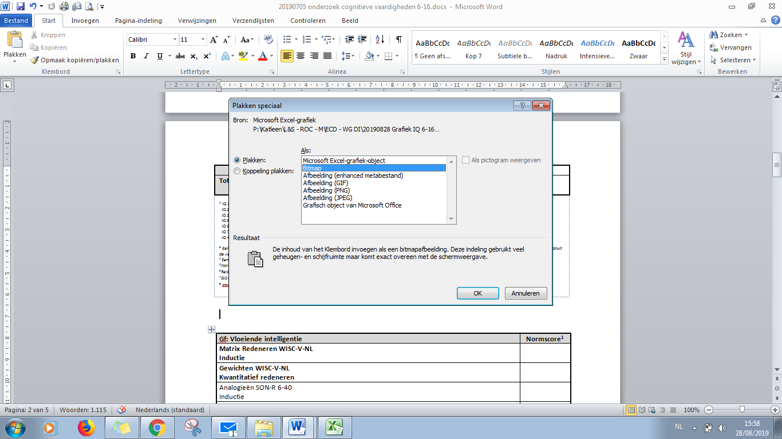

De grafiek zou nu in je testsjabloon moeten staan.

